الأستـــاذة | المتوسطـــة | المستـوى | الميـــدان | الوحـدة التعلمية02 | المـدة
تاني سميرة | الشهيد فضيل اعمر ببني سليمان المدية | الأولى متوســـط | الظواهر الكهربائية | إضاءة مصباح التوهج | 01  ساعة

الأهداف التعلمية  و مؤشرات التقويم | - يعرف دلالات كل من المولد والمصباح.  - ينتقي المولد المناسب لتشغيل مصباح أو عدد من المصابيح تشغيلا عاديا.
العقبات المطلوب تخطّيها | - دلالات المصابيح و دلالات البطاريات  - اختيار المولد المناسب لتشغيل مصباح معين.
السندات التعليمية المستعملة | - أعمدة كهربائية مختلفة الدلالات ،مصابيح مختلفة ، قاطعة ،أسلاك توصيل.
انشطة الاستاذ | انشطة التلميذ
الوضعية الجزئية: لديك مجموعة من المصابيح المختلفة ومجموعة أخرى من البطاريات (أعمدة كهربائية)  - حاول تشغيل هذه المصابيح بصفة عادية.  - مصبـــــاح التوهــج  - مربطي المصبـــــاح  نشاط : تمعن في مصباح التوهج ثم تعرف على مربطيه.  لمصباح التوهج مربطان متماثلان هما العقب و الفتير المركزي وهما متصلان بطرفي سلك التنغستن  2- إشعال مصباح التوهج  - دلالة المصباح و دلالة المولد  نشاط 01: لديك مجموعة من المصابيح المختلفة ومجموعة أخرى من البطاريات (الوثيقة) .  - تعرف على مختلف الدلالات المكتوبة عليها.  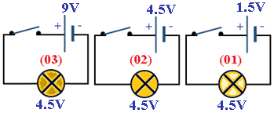  نشاط 02: نرّكب الدارات الكهربائية حسب المخططات المرفقة و نسجل الملاحظات.  الملاحظات  - في الدارة (01) توهج المصباح ضعيف  - في الدارة (02) المصباح يتوهج بشكل عادي.  - في الدارة (03) يتوهج المصباح بشدة ثم ينصهر الفتيل (المصباح يتلف).  ارساء للموارد المعرفيــة  - لمصباح التوهج دلالة، يجب مراعاتها عند استعماله.  - للعمود الكهربائي دلالة لها أهمية في اشتعال المصباح  تقويم للموارد المعرفيــة  تمرين رقم 22 ص 74 من الكتاب المدرسي | - يوظف المكتسبات القبلية (المعرفية و المنهجية)  - يقدم الفرضيات و التصورات و يناقشها  - يتعرف على مربطي المصباح.  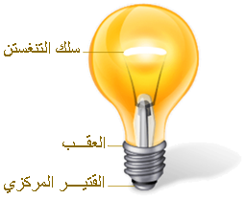  مصـباح  التوهــج  - يعرف دلالات كل من المولد و المصباح.    - ينتقي المولد المناسب لتشغيل مصباح أو عدد من المصابيح تشغيلا عاديا.  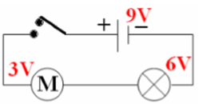حل التقويــم  - رسم المخطط  - دلالة المحرك 3V حتى يدور بشكل عادي و يشتعل المصباح

